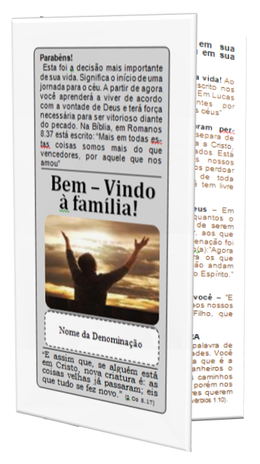

FRENTE

Parabéns!
Esta foi a decisão mais importante de sua vida. Significa o início de uma jornada para o céu. A partir de agora você aprenderá a viver de acordo com a vontade de Deus e terá força necessária para ser vitorioso diante do pecado. Na Bíblia, em Romanos 8.37 está escrito: “Mais em todas es-tas coisas somos mais do que vencedores, por aquele que nos amou”

Bem – Vindo
à família!

“E assim que, se alguém está em Cristo, nova criatura é: as coisas velhas já passaram; eis que tudo se fez novo.” (2 Co 5.17)

Nome da Denominação

Se você foi sincero (a) em sua decisão, veja o que ocorreu em sua vida:

Seu nome foi escrito no livro da vida! Ao se converter o seu nome foi escrito nos céus para herdar a vida eterna. Em Lucas 10.20 lemos: “...Alegrai-vos antes por estarem seus nomes escritos nos céus”

Todos os seus pecados foram per-doados! É o pecado que nos separa de Deus, mas ao entregar sua vida a Cristo, Ele perdoou todos os seus pecados. Está escrito: “Se confessarmos os nossos pecados, ele é fiel e justo para nos perdoar os pecados e nos purificar de toda injustiça”. (1 João 1.9). Agora você tem livre acesso a Deus!

Agora você é filho (a) de Deus – Em João 1.12 lemos: “A todos quantos o receberam, deu-lhes o poder de serem feitos filhos de Deus, a saber, aos que crêem no seu nome.” Sua condenação foi removida e você foi justificado (a):“Agora nenhuma condenação há para os que estão em Cristo Jesus, que não andam segundo a carne, mas segundo o Espírito.” (Romanos 8.1)
1
O Espírito Santo habita em você – “E porque sois filhos, Deus enviou aos nossos corações o Espírito de seu Filho, que clama Aba, Pai.” (Gálatas 4.6)

SUA VIDA A PARTIR DE AGORA
O Espírito Santo, através da palavra de Deus lhe ensinará novas prioridades. Você faz parte de uma nova família que é a igreja. Alguns de seus companheiros o convidarão a voltar aos velhos caminhos do pecado. A Palavra de Deus, porém nos diz: “Filho meu, se os pecadores querem seduzir-te, não o consintas” (Provérbios 1.10).

VERSO

Aproveite cada oportunidade para falar a seus familiares e amigos sobre o seu encontro com Cristo. Envolva-se com a igreja onde você terá contato com crentes mais experientes. Tire suas dúvidas conversando com o seu pastor. Não fique em casa no horário dos cultos. Congregando-se você aprenderá muitas coisas, inclusive sobre o batismo nas águas conforme o mandamento de Jesus em Mateus 28.18-20.

PARA VIVER VITORIOSAMENTE
Ore – Orar é conversar com Deus conforme seu entendimento, nada é decorado. Devemos orar para evitar a vontade de pecar(a tentação) Em Mateus 26.41 lemos: “Vigiai e orai, para que não entreis em tentação.” Adore a Deus através da oração. Agradeça a Ele pelo perdão de seus pecados, pelos livramentos, pela saúde, emprego, pela refeição etc. Fale de suas necessidades e problemas; peça que Deus salve seus amigos e familiares. Em fim, tudo que sentir no coração. Em 1 João 5.14 está escrito: “Esta é a confiança que temos nele, que, se pedirmos alguma coisa segundo a sua vontade, ele nos ouve.”

Leia a Bíblia - Os ensinos de Cristo estão na Bíblia. Leia-a diariamente. Comece com o Evangelho de João (Novo Testamento). Leia-a com reverência e atenção. O Espírito Santo fará você entendê-la e você se sentirá feliz. Ele é a pessoa mais interessada em seu crescimento espiritual. A Bíblia nos mostra aquilo que agrada a Deus ou não. Você perceberá que este mundo vive muito diferente do que Jesus ensinou!

Tenha fé – Não se deixe levar pelo desânimo. Satanás dirá que não vale a pena ser crente, e que você não tem força para vencer. Tudo o que ele deseja é que você acredite nele! Confie na fidelidade de Deus.

Para ser vitorioso creia deposite sua fé na Palavra de Deus. Ele é fiel em suas promessas. Este é o segredo da vida cristã. Fortifique-se no Senhor lendo a Bíblia diariamente, orando e louvando a Deus. Fale de Cristo a outras pessoas e você será fortalecido. Em Tiago 5.8 lemos: “Sede vós também pacientes, fortalecei o vosso coração, porque já a vinda do Senhor está próxima.”

Busque o batismo no Espírito Santo – A salvação é a maior bênção que recebemos aqui. Mas precisamos de poder do alto para vencer a nossa natureza pecaminosa e anunciar com poder o Evangelho de Cristo. Em Atos 1.8 está escrito: “Mas recebereis poder, ao descer sobre vós o Espírito Santo, e sereis minhas testemunhas, tanto em Jerusalém como em toda Judéia e Samaria, e até os confins da terra.” Além do poder e autoridade a unção do Espírito Santo lhe trará muita alegria e discernimento espiritual.
3
Participe dos cultos – É uma oportunidade onde a igreja se reúne para orar, cantar e adorar a Deus com muita alegria. É quando fortalecemos nossa comunhão com os irmãos. Ouvindo a Palavra você aprenderá ainda mais a diferenciar o certo do errado. Mais uma vez parabéns pela decisão mais importante de sua vida.

Veja aqui onde você pode se congregar:

Faça o download do Cd Bem-vindo à família. Acesse: www.blogdosemeador.com

